北 京 林 业 大 学
实验地点：学研大楼N02机房 任课教师： 王建新
实验题目： 方阵可视化遍历
实验环境： IntelliJ IDEA
实验要求：
- 掌握窗口、各种组件，包括按钮、输入框、标签等。
- 掌握事件触发和处理机制。
- 学会使用抽象编程，学会使用抽象类，实现运行时多态。
- 实验实现目标：对方阵的4种不同的遍历，实现可视化展现。理解并掌握数据-控制-展示相分离的程序设计原则。
实验内容：
方阵的遍历方式几乎是无穷无尽的，但常见的遍历方式有行主序、列主序、对角序和反对角序等。方阵的遍历有共性的内容，需要把这些共性抽象出来，形成一个抽象类，而所有其他方式都可以在此基础上扩展获得。真正做到数据、模型逻辑和展示的分离设计，能够通过按钮实现遍历的开始和下一步等操作。
要求在命令行方式下，使用java exp3.Visualization运行程序。或者用第三方开发工具运行程序。
初始化的界面如图1所示。
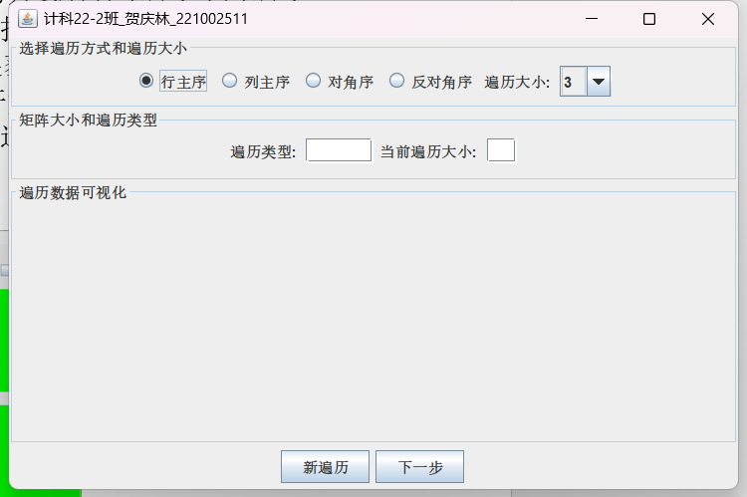
图1 初始化界面
在初始化界面中，要在窗口title中设置班级、姓名和学号。4种遍历类型要以单选的形式出现，行主序要默认选择。方阵大小要设置3至13。当前的遍历类型和方阵大小的输入框都应该是不接受用户输入的状态。
方阵单元中，蓝色表示当前正在遍历的单元，绿色表示还没有遍历的单元，红色表示已经遍历的单元。
当点击按钮“下一步”时，当前遍历节点移动到该遍历方式中的下一个位置，原来的位置变成红色。图2是连续点击“下一步”按钮3次后的界面情况。
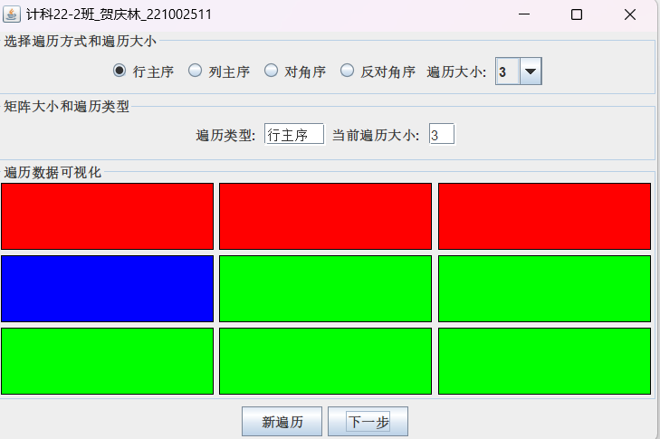
图2 点击按钮“下一步”3次后的界面
在任何时间，都可以重新选择遍历类型和方阵大小。但重新选择的状态不影响当前遍历，直至点击“新遍历”按钮。点击按钮“新遍历”之后，“当前遍历类型”文本框和“当前方阵大小”文本框会显示所做出的选择，而且显示出新遍历的初始化状态。图3是重新选择“对角序”和大小为5的方阵，然后点击“新遍历”按钮之后的界面。
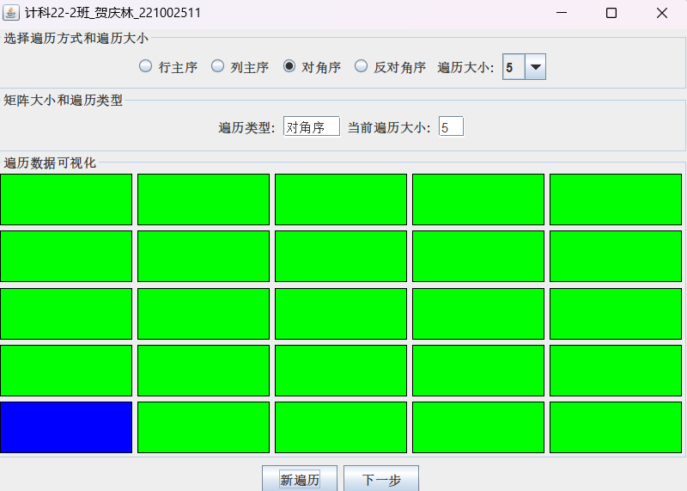
图3 选择“对角序”和设置方阵大小为5、点击“新遍历”按钮后的界面
对上个选择形成的新遍历点击25次“下一步”按钮后，得到如图4所示的界面。注意，这时的按钮“下一步”是失效的，再点击也不会给系统传递任何信息。
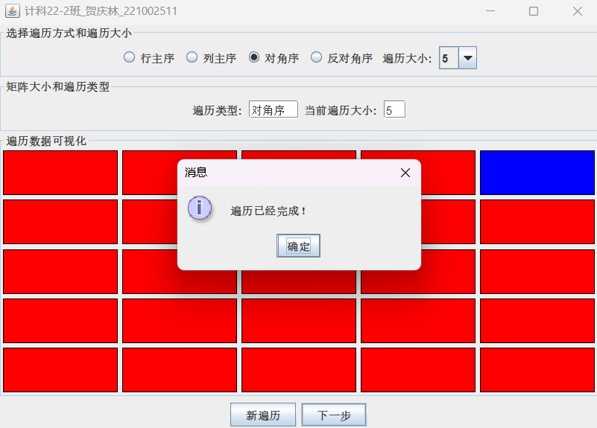
图4 遍历完成后的界面
实现方法：
一、层次结构
为了实现此次实验，设计了一个主体窗口类Visualization和其他必须的代码实现类。其中，4种遍历方法类分别为RowMajor，ColMajor，Diagonal，AntiDiagonal；方阵中的点类SquarePoint；遍历方法的父类SquareTraversal。如图5：
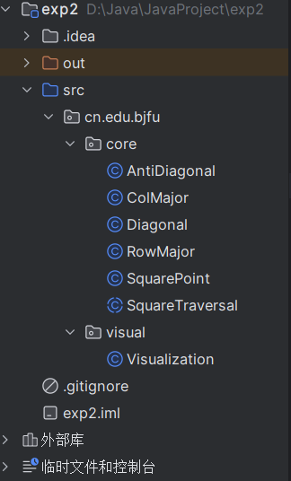
图5 代码的类展示
二、Visualization类
对于构造器的实现：构造 器内部的第一行调用了父类的构造器 super("方阵可视化遍历_计科22-2班_贺庆林_221002511")。这行代码通过调用 JFrame 类的构造器来设置窗口的标题为指定的字符串。
调用 setDefaultCloseOperation(JFrame.EXIT_ON_CLOSE) 方法设置窗口关闭时的默认操作为退出应用程序。
调用 setSize(600, 400) 设置窗口的初始大小为宽度 600 像素，高度 400 像素。
调用 setLayout(new BorderLayout()) 设置窗口的布局管理器为边界布局，这会使得组件按照东、西、南、北和中间五个方位排列。
创建了几个面板 (panelTop, panelCenter, panelBottom) 和一些按钮 (buttonNew, buttonNext)。
将按钮添加到面板中，并设置了事件监听器 this（因为 Visualization 类实现了 ActionListener 接口，所以可以将自身作为事件监听器）。
最后调用 setVisible(true) 使窗口可见。
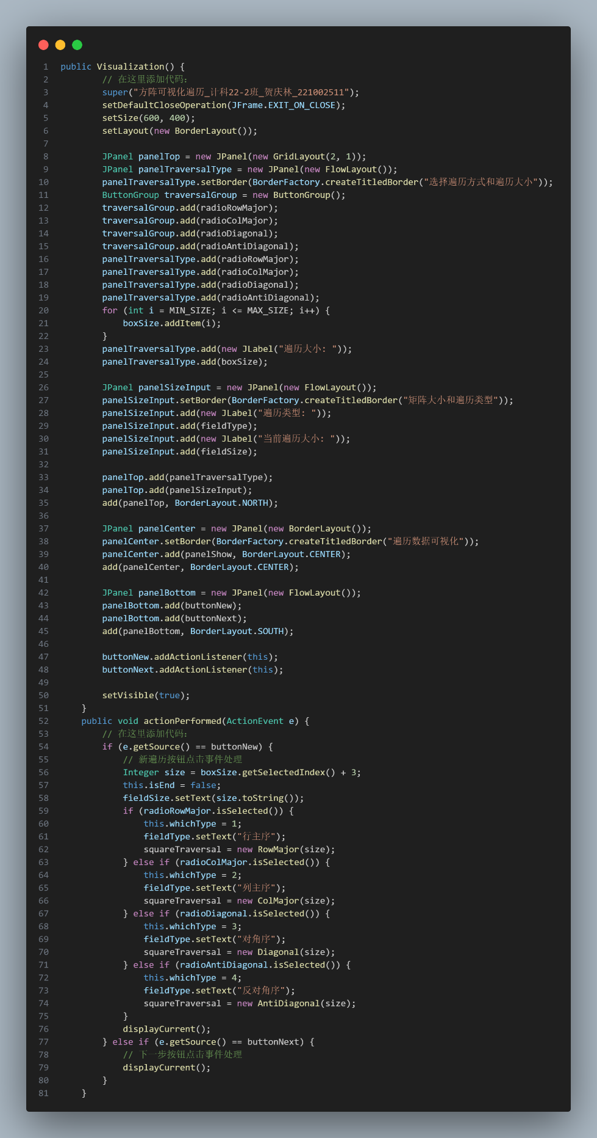
对于绑定点击事件的方法：方法内部通过 getSource() 方法判断事件源是哪个按钮被点击了。
如果事件源是 buttonNew 按钮，表示用户点击了 "新遍历" 按钮，则执行以下操作：
获取用户选择的遍历大小，并将其存储在 size 变量中。将 isEnd 标志设置为 false，表示遍历尚未结束。根据用户选择的遍历方式创建相应的 SquareTraversal 对象，并将其存储在 squareTraversal 变量中。调用 displayCurrent() 方法显示当前遍历状态。
如果事件源是 buttonNext 按钮，表示用户点击了 "下一步" 按钮，则执行以下操作：
调用 displayCurrent() 方法显示当前遍历状态。
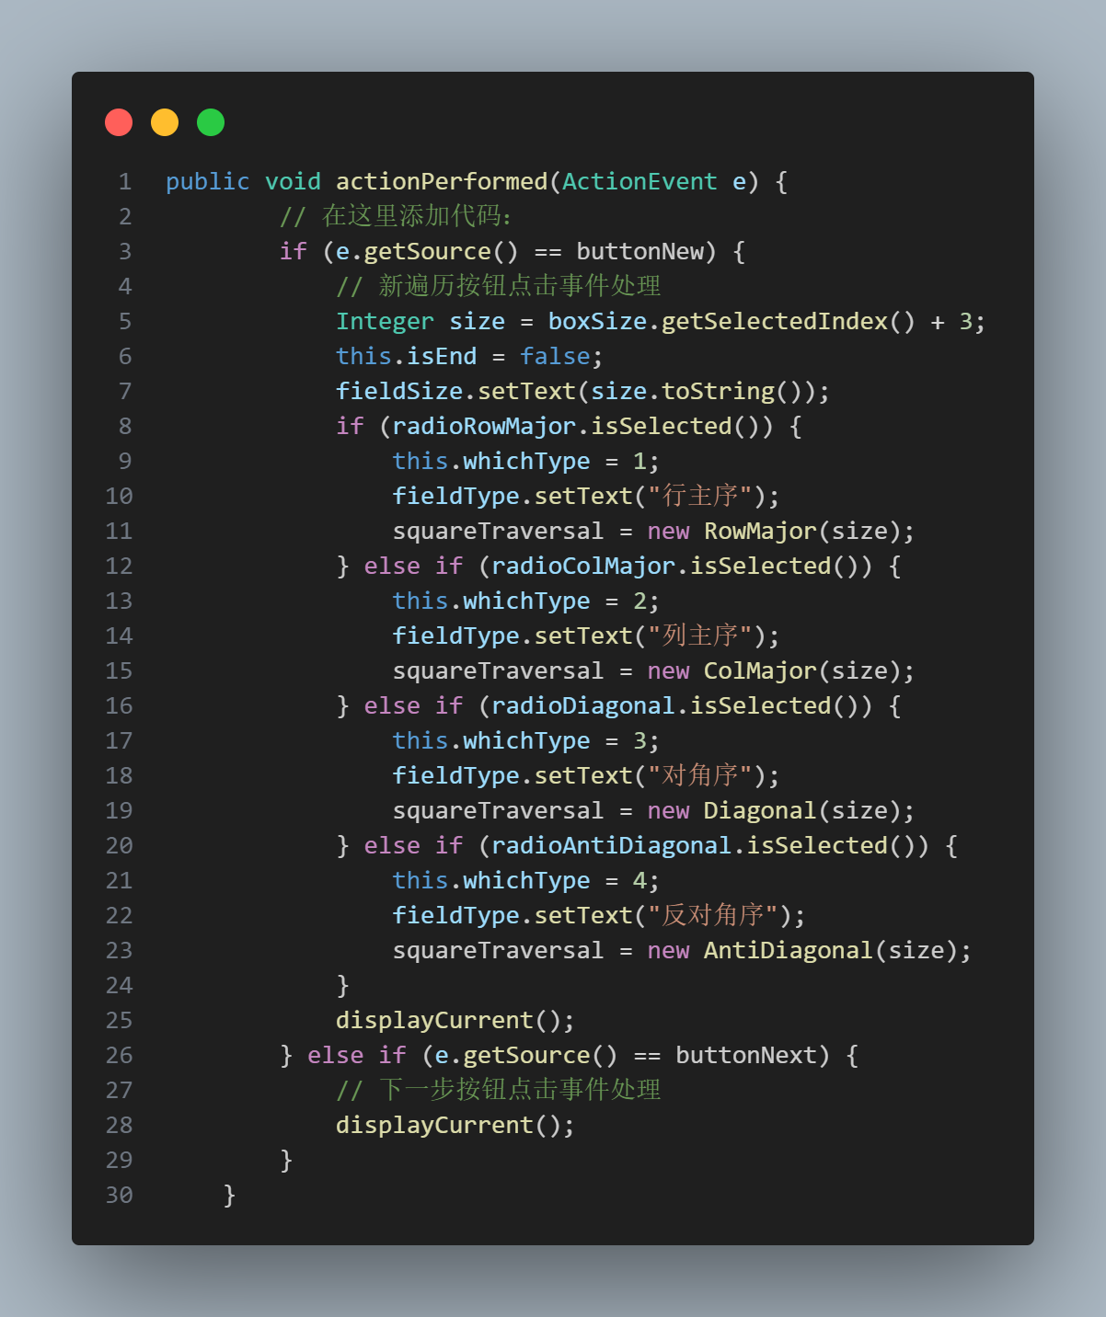
对于遍历的方法：首先，方法检查 squareTraversal 对象是否为 null，如果为 null，则弹出消息框提示用户先生成遍历，然后返回。
如果 squareTraversal 不为 null，则检查当前遍历路径的长度是否小于方阵总大小，即是否还有未遍历的位置。如果仍有未遍历的位置，则执行以下操作：获取当前遍历路径的二维数组表示，并存储在 traversal 变量中。移除 panelShow 面板中的所有组件。根据遍历路径的大小设置 panelShow 的布局管理器为网格布局，并设置行间距和列间距为 5 像素。遍历二维数组 traversal，为每个位置创建一个 JPanel 组件，并根据遍历路径的值设置对应的背景颜色（1 表示红色，-1 表示蓝色，0 表示绿色）。将创建的 JPanel 组件添加到 panelShow 面板中。获取下一个要遍历的位置，并将其标记为已访问。通过调用 panelShow 的 revalidate() 和 repaint() 方法来重新绘制面板，以更新界面。
如果所有位置都已遍历完成，则执行以下操作：如果 isEnd 标志为 false，表示这是第一次完成遍历，那么执行以下操作：将 isEnd 标志设置为 true，表示遍历已完成。与上述相同，移除 panelShow 面板中的所有组件，并根据遍历路径的大小重新设置布局管理器和绘制每个位置的颜色。最后，通过调用 panelShow 的 revalidate() 和 repaint() 方法来更新界面。否则，如果 isEnd 标志已经为 true，表示已经完成过遍历，则弹出消息框提示用户遍历已完成。
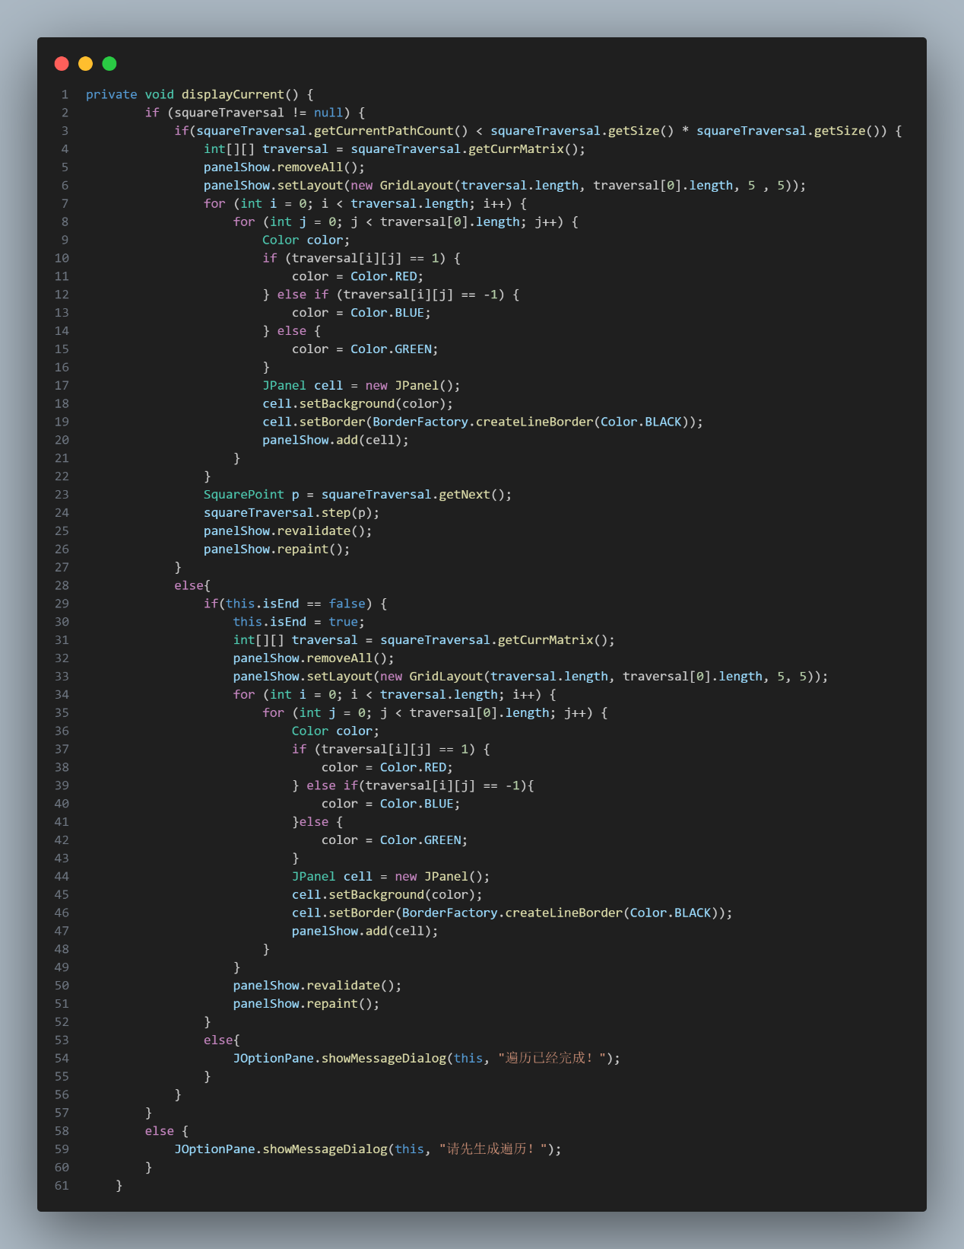
三、SquarePoint类
这个类作为各个点的类，只提供了坐标的默认构造和其他的默认set和get方法，并重写的tostring函数
三、SquareTraversal类
将下一个点添加到遍历中的step方法：step 方法接收一个 SquarePoint 对象 nextPoint 作为参数，表示下一个要遍历的点。首先，方法检查传入的 nextPoint 是否为 null。
如果是 null，则说明没有下一个点可遍历，直接返回，不执行任何操作。如果 nextPoint 不为 null，则继续执行下面的逻辑：从 nextPoint 中获取行号和列号。检查行号和列号是否在方阵的有效范围内（即大于等于 0 且小于方阵的边长 size）。如果不在有效范围内，则表示该点无效，不执行任何操作。
如果在有效范围内，则将 nextPoint 添加到 currentPath 中，表示该点已经被遍历。
方法执行完毕，遍历路径已经推进了一步。
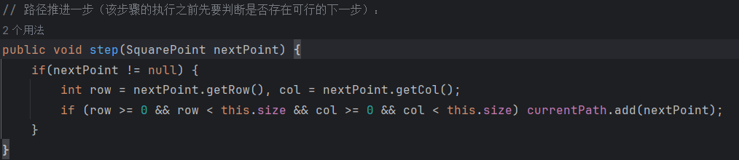
获取当前遍历方阵的getCurrMatrix方法：首先，方法创建一个二维数组 matrix，其大小为方阵的边长 size 乘以 size。然后，方法遍历当前路径 currentPath 中的每个点：对于路径中的每个点，获取其行号和列号，并将其对应的位置在 matrix 中标记为已遍历过的点（用 1 表示）。特别地，将最后一个点标记为当前遍历点（用 -1 表示）。最后，方法返回标记好的二维数组 matrix。
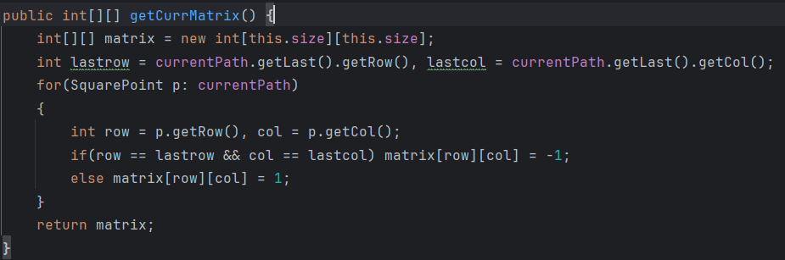
打印当前遍历矩阵的printCurrentPath方法：这个方法调用getCurrMatrix方法获得当前遍历的矩阵然后打印到控制台，如果里面的值为为1输出‘+’表示遍历过，-1输出‘*’表示当前节点，0输出‘-’表示未曾遍历。
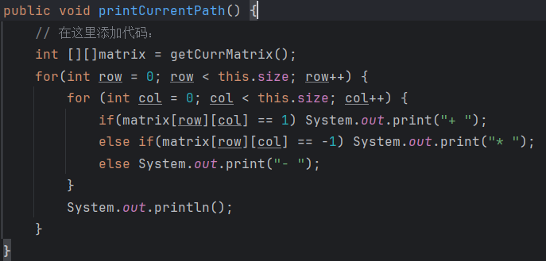
直接完成遍历的traverse方法：当currentPath里面的元素的值不等于当前size*size时，一直调用getNext方法然后将获取到的点放到currenPath中，并不断打印矩阵。


四、RowMajor类
这个类里面主要包含基本的构造方法，将点的初始值设在左上角，并加到currentPath队列里面，对于获取下一个点的getNext遍历方法实现如下：
在方法内部，首先检查 currentPath 是否为空。
如果 currentPath 为空，表示当前还未遍历任何点，则下一个遍历点为方阵的左上角点 (0, 0)。
如果 currentPath 不为空，则获取最后一个遍历点的行号和列号，并判断下一个遍历点的位置：
如果最后一列还有下一个点，则下一个点在同行的下一列。
如果最后一列已经是最后一列了，则下一个点在下一行的第一列。
如果已经是最后一个点，则返回 null。
最后，返回下一个遍历点的 SquarePoint 对象。
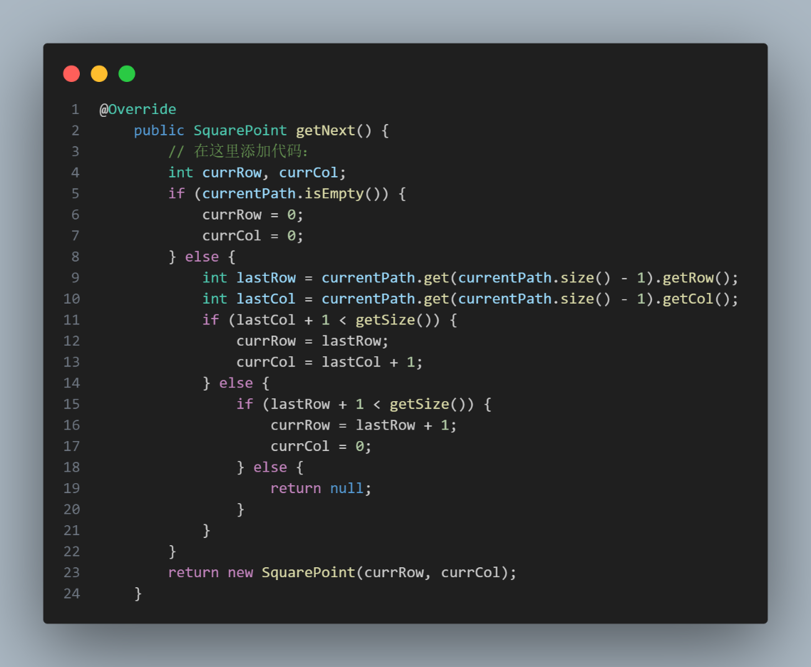
五、ColMajor类
这个类里面主要包含基本的构造方法，将点的初始值设在左上角，并加到currentPath队列里面，对于获取下一个点的getNext遍历方法实现如下：
在方法内部，首先检查 currentPath 是否为空。
如果 currentPath 为空，表示当前还未遍历任何点，则下一个遍历点为方阵的左上角点 (0, 0)。
如果 currentPath 不为空，则获取最后一个遍历点的行号和列号，并判断下一个遍历点的位置：
如果最后一行还有下一个点，则下一个点在同列的下一行。
如果最后一行已经是最后一行了，则下一个点在下一列的第一行。
如果已经是最后一个点，则返回 null。
最后，返回下一个遍历点的 SquarePoint 对象。
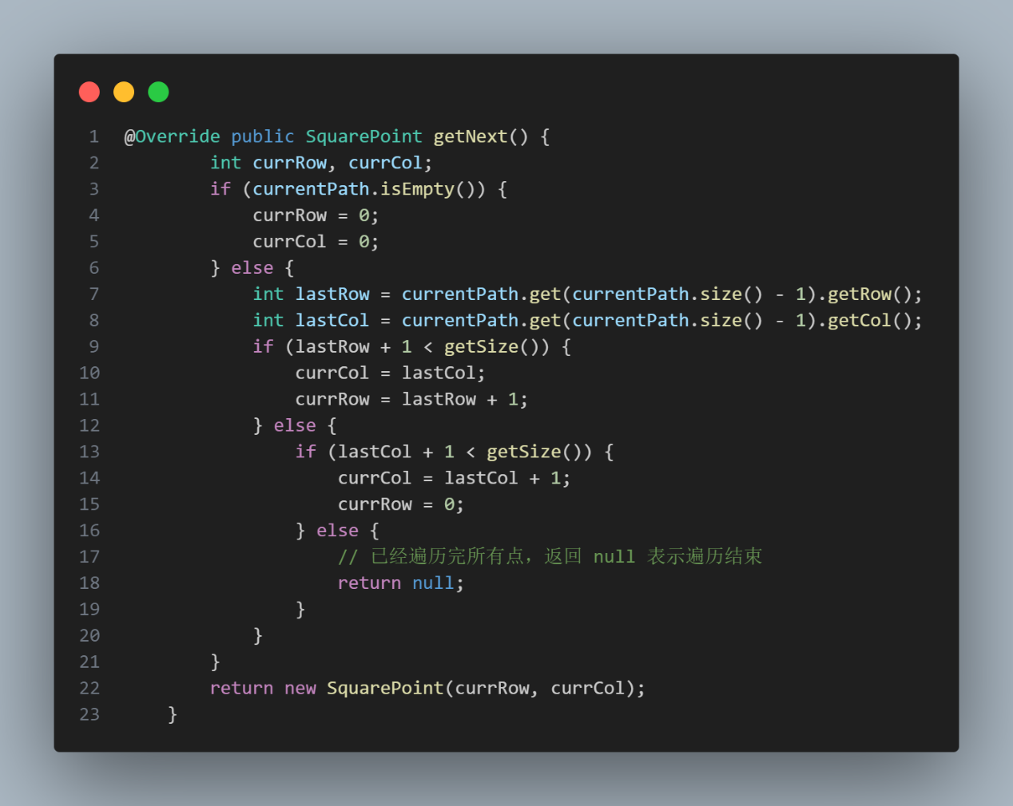
五、Diagonal类
这个类里面主要包含基本的构造方法，将点的初始值设在左下角，并加到currentPath队列里面，对于获取下一个点的getNext遍历方法实现如下：
在方法内部，首先获取当前路径的最后一个遍历点的行号和列号。计算当前点所在的对角线的差值 difference，即行号减去列号。
如果最后一行和最后一列还有下一个点，则下一个点的行号和列号分别加一。
如果已经到了方阵的边缘，则需要调整起始行和列，并确定下一个点的位置：
如果差值大于 0，则需要向上移动起始行。
如果差值小于等于 0，则需要向右移动起始列。
最后，返回计算出的下一个遍历点的 SquarePoint 对象。
六、AntiDiagonal类
这个类里面主要包含基本的构造方法，将点的初始值设在左上角，并加到currentPath队列里面，对于获取下一个点的getNext遍历方法实现如下：
在方法内部，首先获取当前路径的最后一个遍历点的行号和列号。计算当前点所在的反对角线的差值 difference，即行号减去列号。
如果最后一列减去一列仍在方阵范围内，并且最后一行加一行也在方阵范围内，则下一个点的行号加一，列号减一。
如果已经到了方阵的边缘，则需要调整起始行和列，并确定下一个点的位置：
如果当前反对角线位于最后一条反对角线，并且标记 flag 为 0，则需要向下移动起始行。
如果已经向下移动过一次，则继续向下移动起始行。
如果不是位于最后一条反对角线，则向右移动起始列。
最后，返回计算出的下一个遍历点的 SquarePoint 对象。
三、实现结果与结论分析
程序初始化：
初始化的界面我分为三个部分，一个选择框，一个基本信息展示框，一个遍历内容展示框，一开始为了美观的原因没有选择将遍历数据的可视化打印。
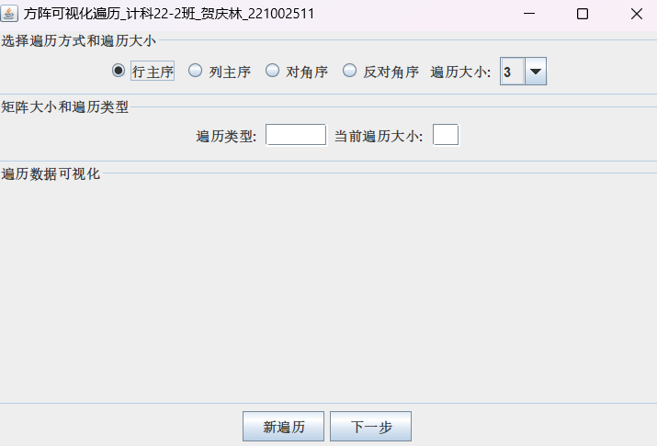
图6界面的初始化
行主序：
行主序主要一开始的点被设置到了左上角，然后当你点击下一步的时候，会依据行不断的依据行进行遍历，图八是当size为5的时候点击10次的结果。
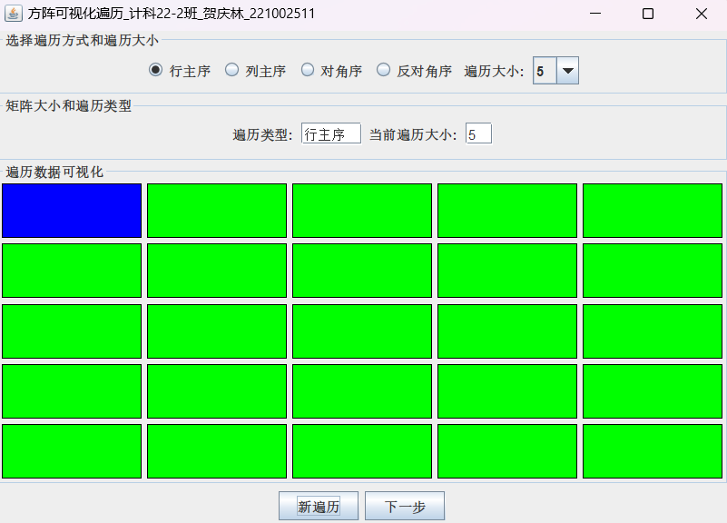
图7 行主序遍历初始化
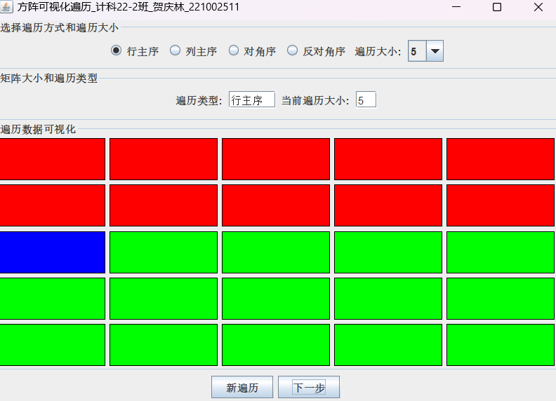
图8 行主序遍历进程中
列主序：
列主序主要一开始的点被设置到了左上角，然后当你点击下一步的时候，会依据行不断的依据列进行遍历，图10是当size为5的时候点击10次的结果。
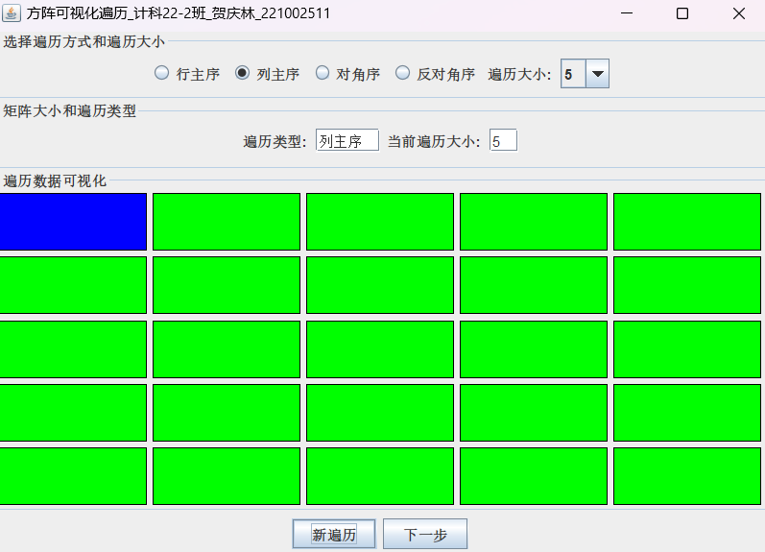
图9 列主序遍历初始化
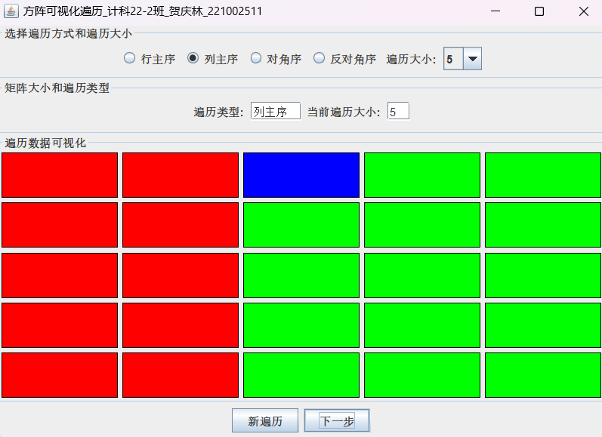
图10 列主序遍历进程中
对角主序：
对角主序主要一开始的点被设置到了左下角，然后当你点击下一步的时候，会依据行不断的依据列进行遍历，图12是当size为5的时候点击13次的结果。

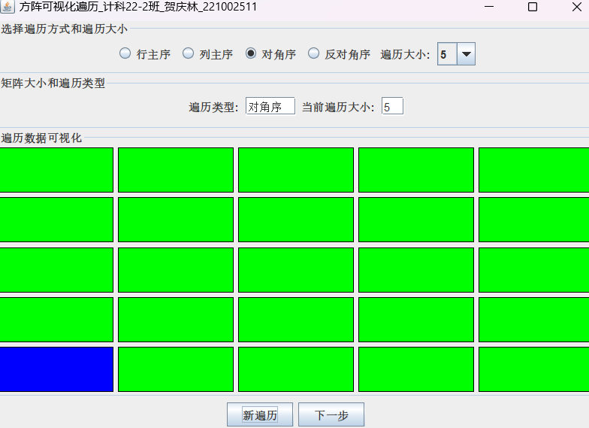
图11 对角序遍历初始化
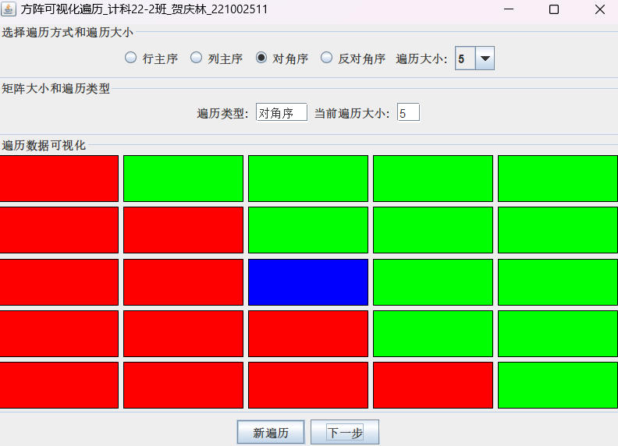
图12 列主序遍历进程中
反对角主序：
反对角主序主要一开始的点被设置到了左上角，然后当你点击下一步的时候，会依据行不断的依据列进行遍历，图12是当size为5的时候点击14次的结果。
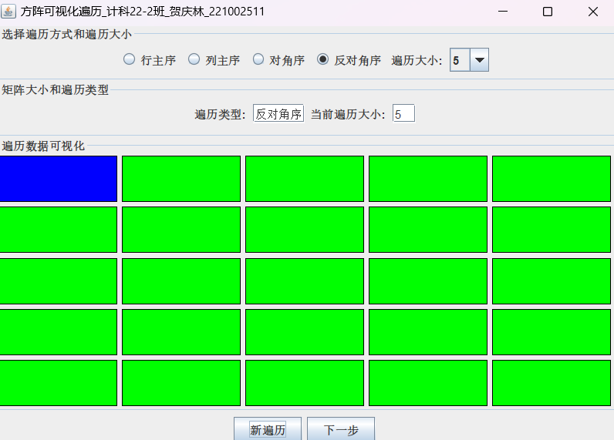
图13 反对角序遍历初始化
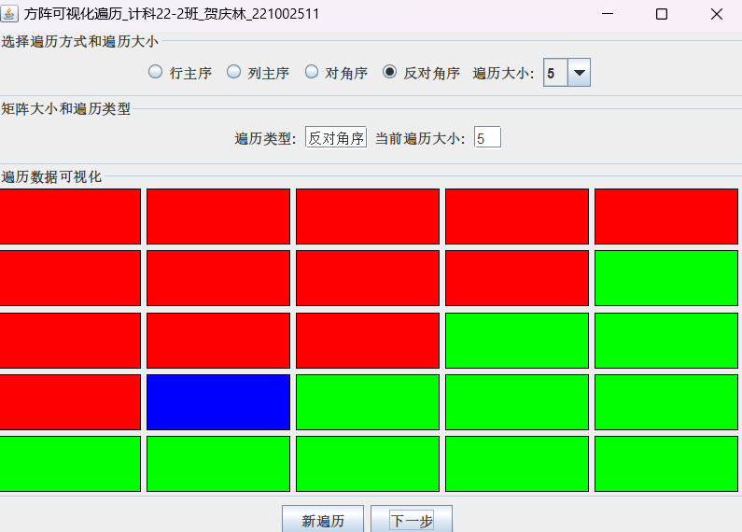
图14 反对角序遍历进程中
遍历完成：
遍历完成以后会对用户进行弹窗提醒，确保程序的鲁棒性。弹窗结果如图15所示。
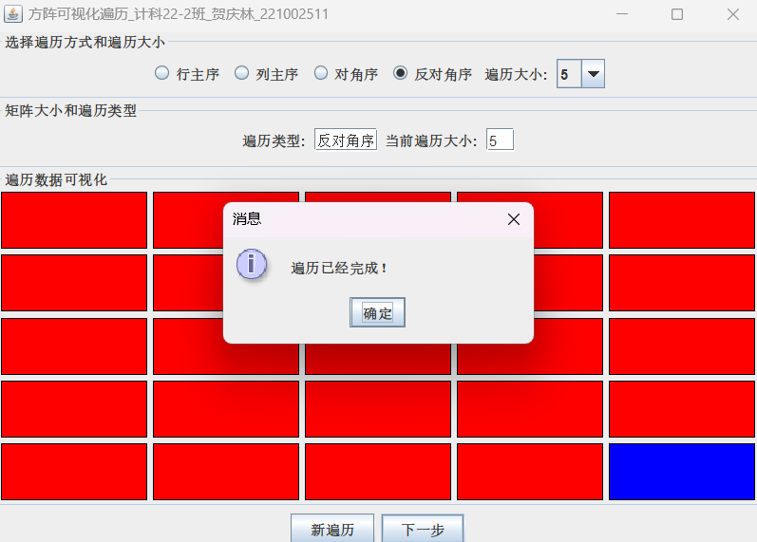
图15 遍历结束的提醒

